МИНИСТЕРСТВО СЕЛЬСКОГО ХОЗЯЙСТВА
РОССИЙСКОЙ ФЕДЕРАЦИИ

ДЕПАРТАМЕНТ НАУЧНО-ТЕХНОЛОГИЧЕСКОЙ
ПОЛИТИКИ И ОБРАЗОВАНИЯ

ФГУ «ПОДОЛЬСКАЯ ГОСУДАРСТВЕННАЯ ЗОНАЛЬНАЯ МАШИНОИСПЫТАТЕЛЬНАЯ СТАНЦИЯ»

ПРОТОКОЛ ИСПЫТАНИЙ

№ 09-04-07 (1020013)

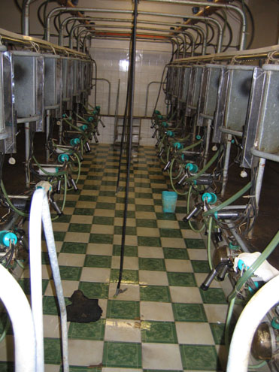

Установка доильная «Елочка» УДЕ-16
мод.2х8 и ее модификации

Изготовитель (разработчик) | Адрес
ООО «Белгородский завод доильных машин» | 309206, Белгородская обл.,  Корочанский район, с.Алексеевка, ул. Мирошникова, д.1

Результаты испытаний (краткие)
Установка доильная «Елочка» УДЕ-16 мод. 2х8 и ее модификации
Назначение | Установка доильная для доения в залах типа «Елочка» УДЕ-16 предназначена для доения коров в станках типа «Елочка» и первичной обработки молока.

Качество работы:
Полнота выдаивания, мл |  |  | 35
Заболеваемость маститом, гол. |  |  | Не наблюдалось
Условия эксплуатации:
Микроклимат помещения: температура, ^{о}С |  |  | 17,4
влажность, % |  |  | 78
Привод |  |  | Трехфазная электрическая сеть 380В
Трудоемкость ТО, чел.ч. |  |  | 0,003
Эксплуатационная надежность |  |  | Достаточная
Удобство управления |  |  | Удобно
Безопасность выполнения работ |  |  | Обеспечена

Описание конструкции машины
Установка состоит из следующих составных частей: станков для фиксации животных, системы вывода молока из-под вакуума, вакуумной установки, молокопровода из нержавеющей стали, вакуумпровода из труб ПВХ, доильной аппаратуры, устройства промывки, электронных блоков учета выдоенного молока.

Техническая характеристика
Показатели | Численные значения
Тип изделия | Стационарная со станками типа «Елочка»
Количество выдоенных коров з 1 час основного времени, гол. | 70
Количество мест для одновременного доения, шт. | 16
Обслуживающий персонал, дояр, чел. | 2
Вакуумметрическое давление, кПа | 48

Результаты испытаний
Качество работы | Полнота выдаивания, мл – 35  Заболеваемость маститом, гол – не наблюдалось
Привод: | Трехфазная электрическая сеть 380В
Безопасность работы: | Обеспечена
Техническое обслуживание: | Содержится достаточно сведений по эксплуатации.

Заключение по результатам испытаний
Установку доильную «Елочка» УДЕ-16 мод. 2х8 и ее модификации поставить на производство, устранив выявленный недостаток.

Испытания проведены: | ФГУ «Подольская государственная зональная машиноиспытательная станция»  142184 г. Климовск-4, Московская область
Испытания провел: | К.И. Каплиев
Источник информации: | Протокол испытаний № 09-04-07 (1020013)  от 28 февраля 2007 года.

